Практическая работа №2 (Зубарев В.С.)

По табл. истинности составить логическую функцию.

F = 0001 0000 0000 0011 0000 0100 0000 0100

|  |  |  |  |  |  |  |
| --- | --- | --- | --- | --- | --- | --- |
| № | A(16) | B(8) | C(4) | D(2) | E(1) | F |
| 0 | 0 | 0 | 0 | 0 | 0 | 0 |
| 1 | 0 | 0 | 0 | 0 | 1 | 0 |
| 2 | 0 | 0 | 0 | 1 | 0 | 0 |
| 3 | 0 | 0 | 0 | 1 | 1 | 1 |
| 4 | 0 | 0 | 1 | 0 | 0 | 0 |
| 5 | 0 | 0 | 1 | 0 | 1 | 0 |
| 6 | 0 | 0 | 1 | 1 | 0 | 0 |
| 7 | 0 | 0 | 1 | 1 | 1 | 0 |
| 8 | 0 | 1 | 0 | 0 | 0 | 0 |
| 9 | 0 | 1 | 0 | 0 | 1 | 0 |
| 10 | 0 | 1 | 0 | 1 | 0 | 0 |
| 11 | 0 | 1 | 0 | 1 | 1 | 0 |
| 12 | 0 | 1 | 1 | 0 | 0 | 0 |
| 13 | 0 | 1 | 1 | 0 | 1 | 0 |
| 14 | 0 | 1 | 1 | 1 | 0 | 1 |
| 15 | 0 | 1 | 1 | 1 | 1 | 1 |
| 16 | 1 | 0 | 0 | 0 | 0 | 0 |
| 17 | 1 | 0 | 0 | 0 | 1 | 0 |
| 18 | 1 | 0 | 0 | 1 | 0 | 0 |
| 19 | 1 | 0 | 0 | 1 | 1 | 0 |
| 20 | 1 | 0 | 1 | 0 | 0 | 0 |
| 21 | 1 | 0 | 1 | 0 | 1 | 1 |
| 22 | 1 | 0 | 1 | 1 | 0 | 0 |
| 23 | 1 | 0 | 1 | 1 | 1 | 0 |
| 24 | 1 | 1 | 0 | 0 | 0 | 0 |
| 25 | 1 | 1 | 0 | 0 | 1 | 0 |
| 26 | 1 | 1 | 0 | 1 | 0 | 0 |
| 27 | 1 | 1 | 0 | 1 | 1 | 0 |
| 28 | 1 | 1 | 1 | 0 | 0 | 0 |
| 29 | 1 | 1 | 1 | 0 | 1 | 1 |
| 30 | 1 | 1 | 1 | 1 | 0 | 0 |
| 31 | 1 | 1 | 1 | 1 | 1 | 0 |

Построить соответствующую логическую схему в произвольном элементном базисе;

СДНФ: $\overline{A}\&\overline{B}\&\overline{C}\&D\&E V \overline{A}\&B\&C\&D\&\overline{E} V \overline{A}\&B\&C\&D\&E V A\&\overline{B}\&C\&\overline{D}\&E V$ $$V A\&B\&C\&\overline{D}\&E$$

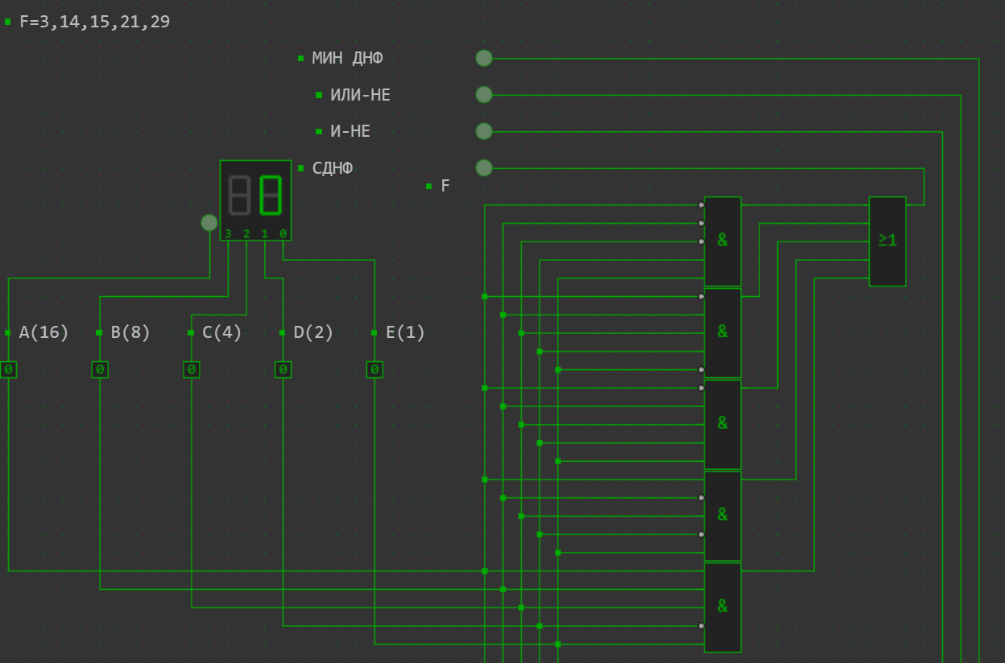

Построить логическую схему в элементном базисе "И-НЕ", предварительно сделав соответствующие преобразования логической функции.

Логический Базис И-НЕ

$$\overline{\overline{\overline{A}\&\overline{B}\&\overline{C}\&D\&E}\&\overline{\overline{A}\&B\&C\&D\&\overline{E}}\&\overline{\overline{A}\&B\&C\&D\&E }\&\overline{A\&\overline{B}\&C\&\overline{D}\&E}\&\overline{A\&B\&C\&\overline{D}\&E}}$$

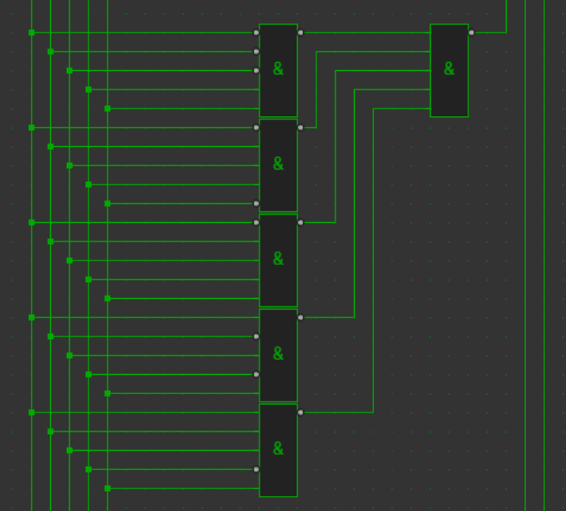

Построить логическую схему в элементном базисе "ИЛИ-НЕ", предварительно сделав соответствующие преобразования логической функции.

Логический базис ИЛИ-НЕ

$$\overline{\overline{A}V\overline{C}VDV\overline{E} }V \overline{AV\overline{B}V\overline{C}V\overline{D}} V \overline{AVBVCV\overline{D}V\overline{E}}$$

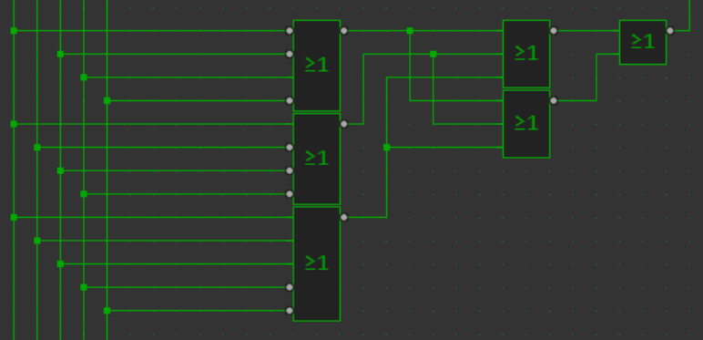

Минимизировать исходную логическую функцию и построить логическую схему в произвольном элементном базисе.

Минимизированная функция

$$A\&C\&\overline{D}\&E V \overline{A}\&B\&C\&D V \overline{A}\&\overline{B}\&\overline{C}\&D\&E$$

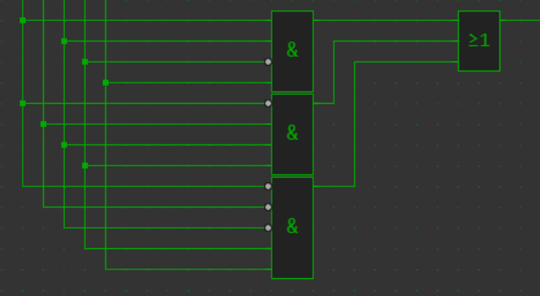

Выполнить построение 4-х логических в системе схемотехнического проектирования и путем моделирования убедиться в их соответствии заданной логической функции

